Uraian Pekerjaan Harwat SIM Keliling Polda 2
02 Desember 2022

Membersihkan komponen Mainboard computer SIM menggunakan Kuas | Membersihkan debu yang menempel pada mainboard menggunakan Vacum Cleaner
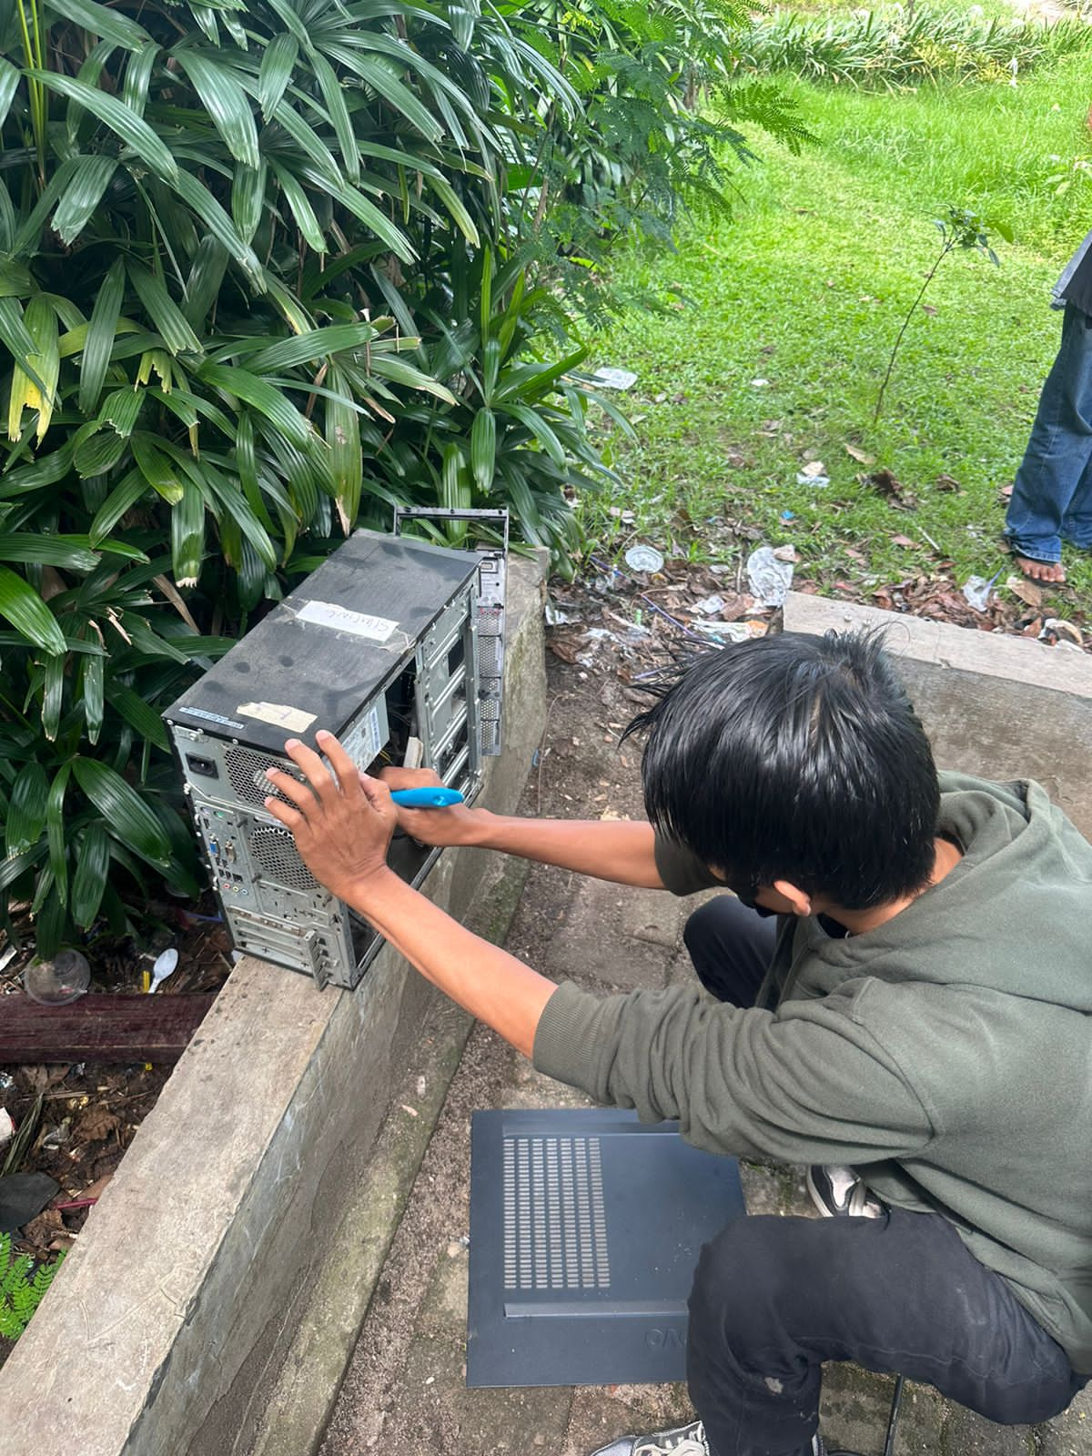 | 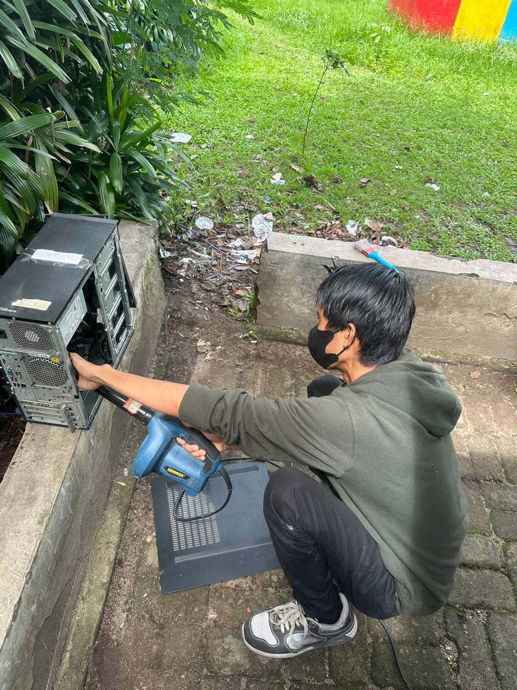
Kondisi Komputer SIM sebelum diharwat | Kondisi Komputer SIM setelah diharwat
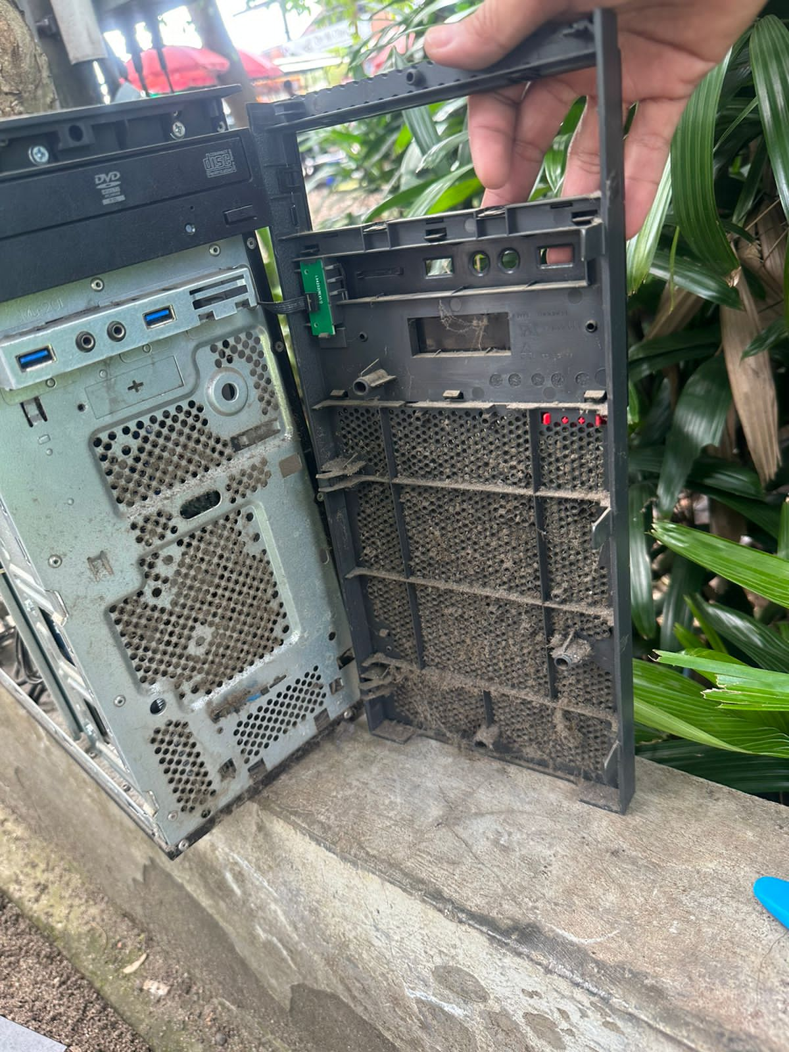 | 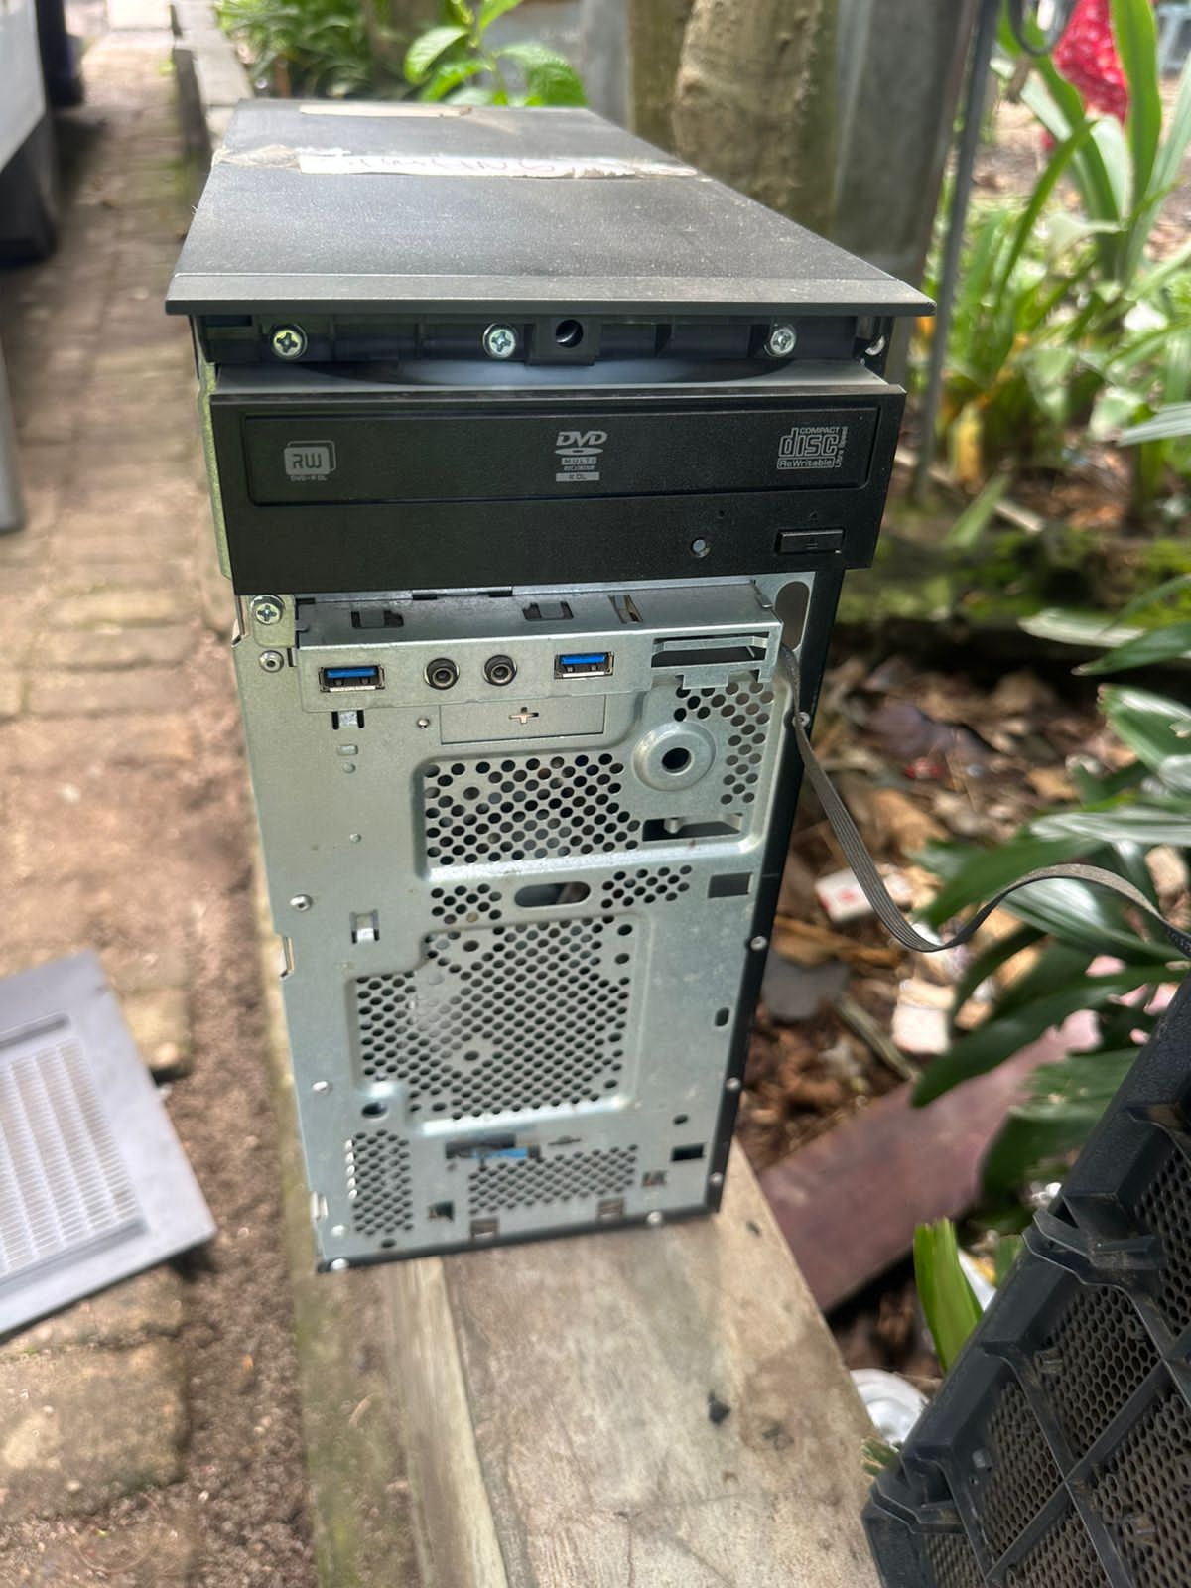
Melakukan harwat pada Printer Cetak SIM | Melakukan harwat pada LCD Monitor
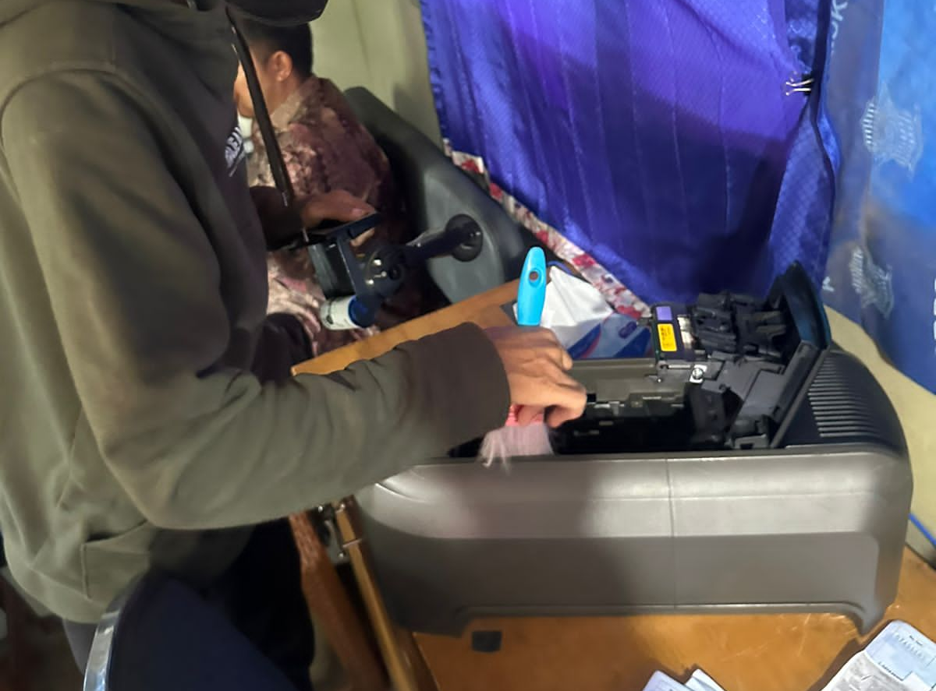 | 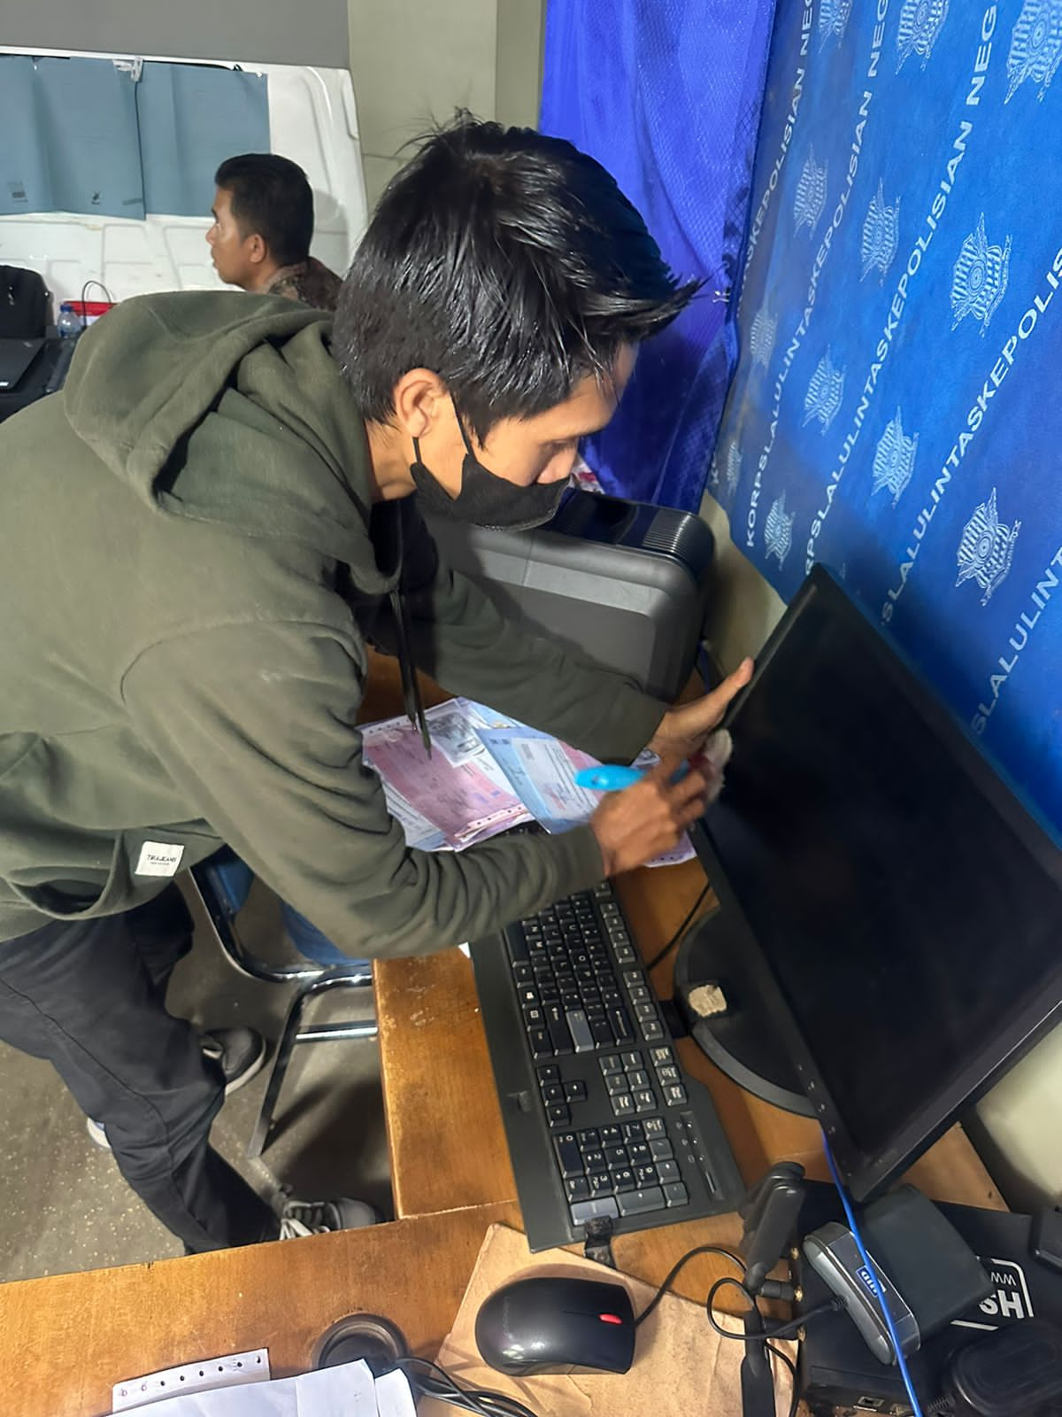

Melakukan harwat pada Kamera foto SIM | Melakukan Pengecekan Pada Modem/Router HSA
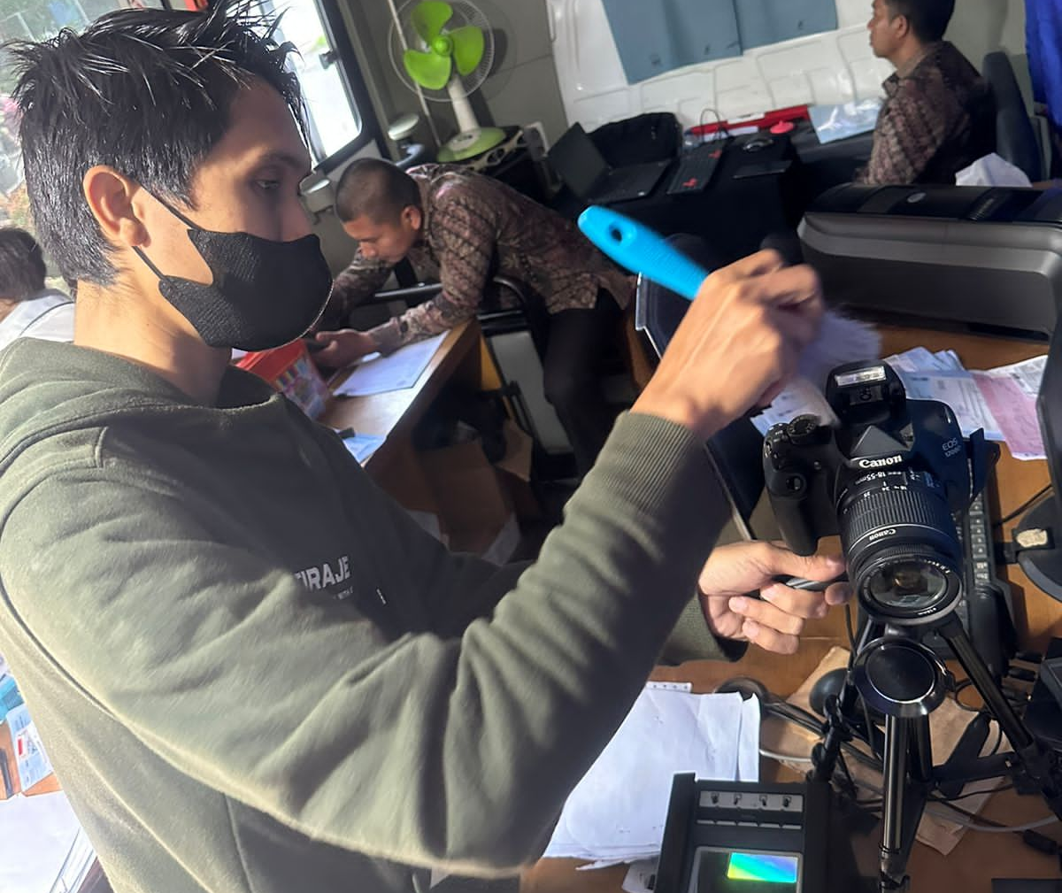 | 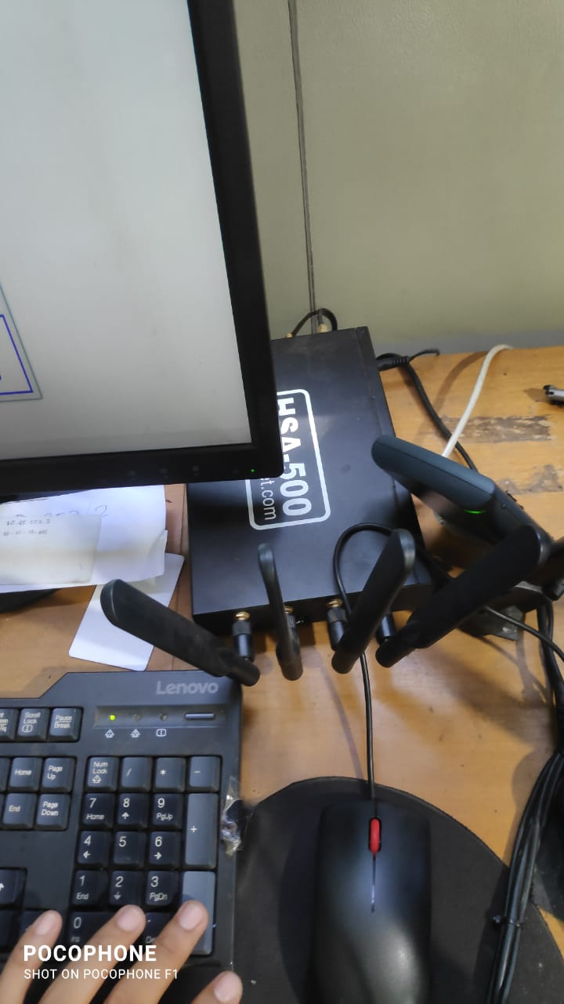
Melakukan harwat pada Finger Print | Melakukan harwat pada Signature
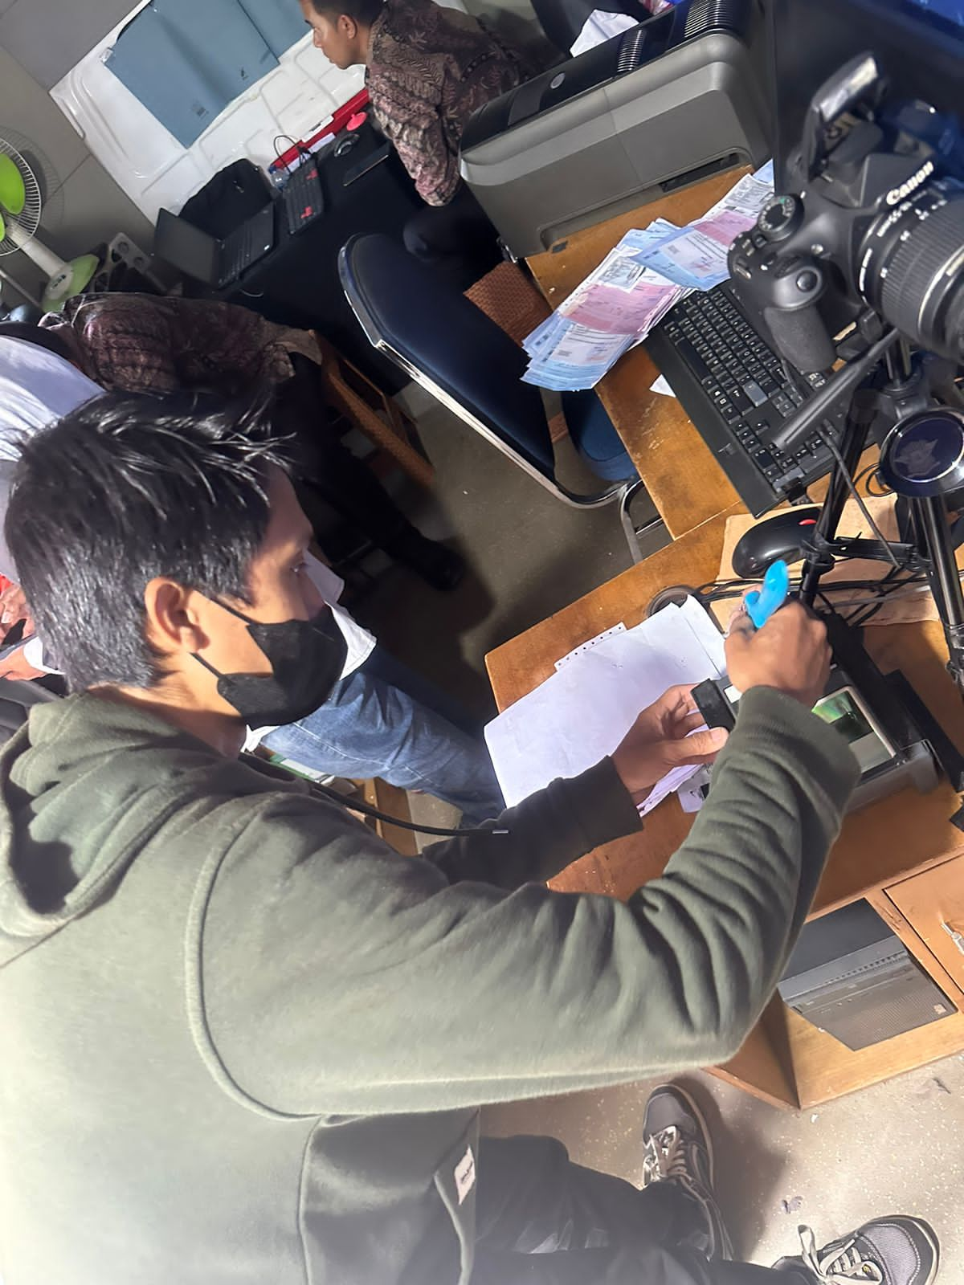 | 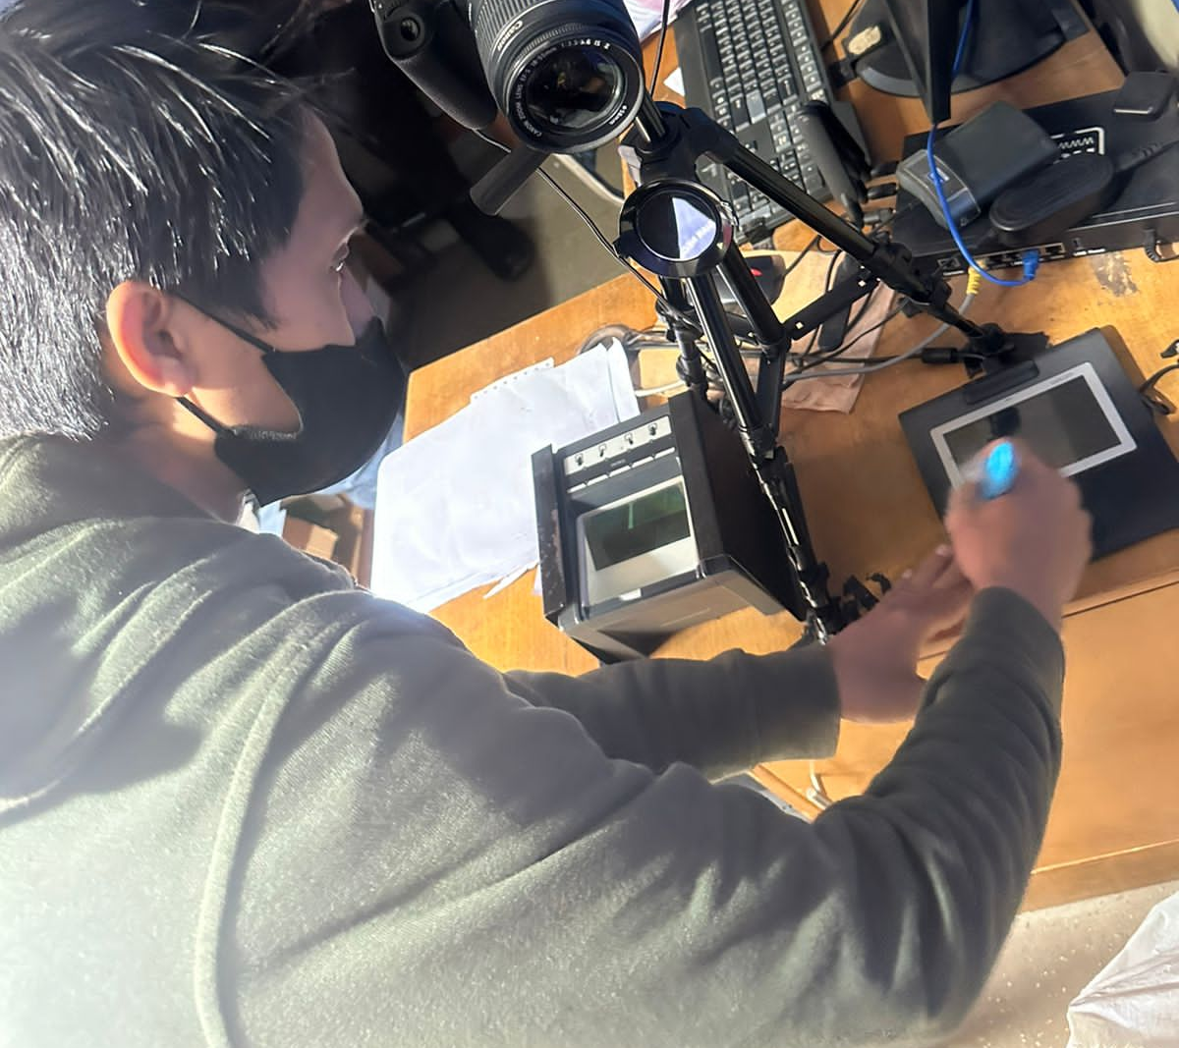
Melakukan Backup database lokal | Melakukan test Aplikasi SIM setelah diharwat
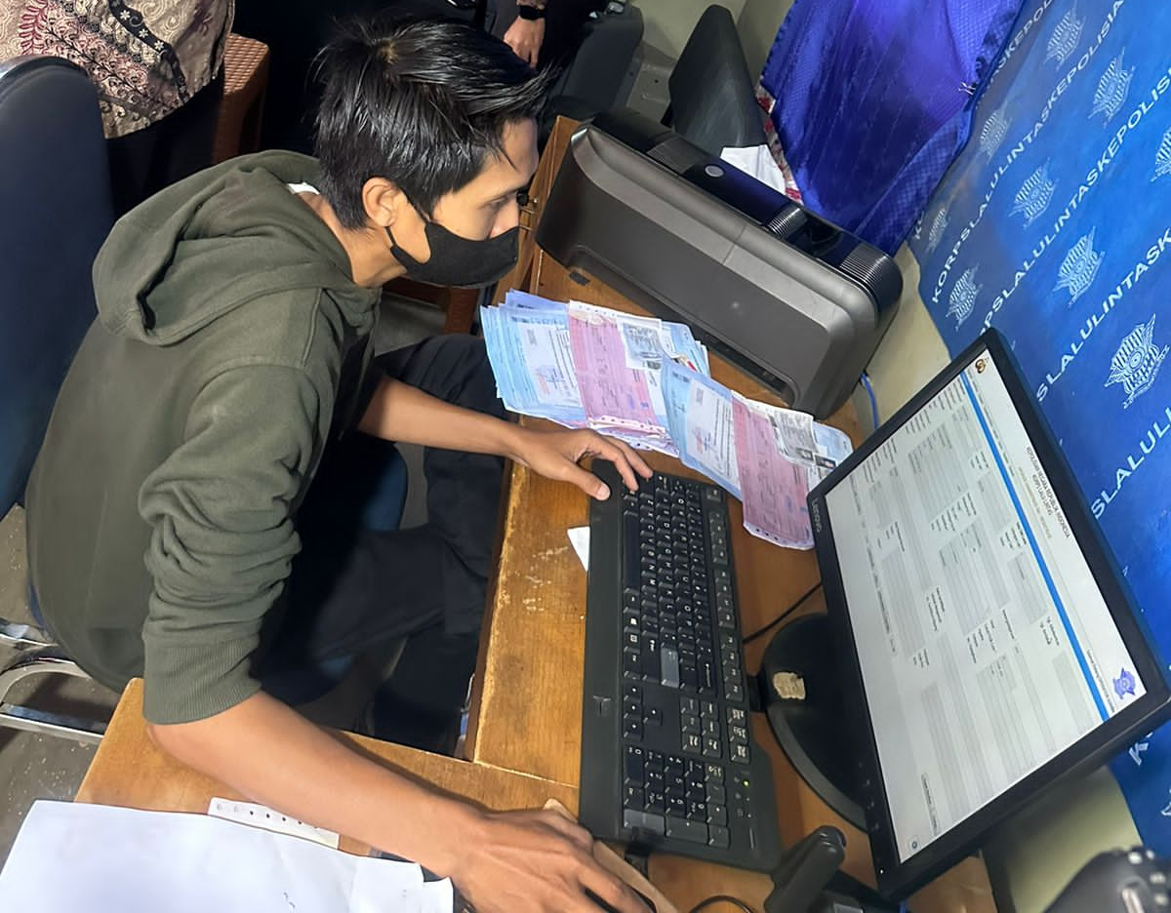 | 